2025年苏州市初中学业水平考试试卷
数学
注意事项：
1．本试卷共27小题，满分130分，考试时间120分钟；
2．答题前，考生务必将自己的姓名、考点名称、考场号、座位号用0.5毫米黑色墨水签字笔填写在答题卡相应位置上，并认真核对条形码上的准考号、姓名是否与本人的相符；
3．答选择题必须用2B铅笔把答题卡上对应题目的答案标号涂黑，如需改动，请用橡皮擦干净后，再选涂其他答案；答非选择题必须用0.5毫米黑色墨水签字笔写在答题卡指定的位置上，不在答题区域内的答案一律无效，不得用其他笔答题；
4．考生答题必须答在答题卡上，保持卡面清洁，不要折叠，不要弄破，答在试卷和草稿纸上一律无效．
一、选择题：本大题共8小题，每小题3分，共24分．在每小题给出的四个选项中，只有一项是符合题目要求的．请将选择题的答案用2B铅笔涂在答题卡相对应的位置上．
1. 下列实数中，比2小的数是（ ）
A. 5 B. 4 C. 3 D.
【答案】D
【解析】
【分析】比较各选项与2的大小关系，选出比2小的数即可．
本题考查了实数的大小比较，熟练掌握实数大小比较的方法是解题的关键．
【详解】解： A、 ，不符合条件．
B、 ，不符合条件．
C、 ，不符合条件．
D、 ，符合条件．
故选：D．
2. 如图，将直角三角形绕它的一条直角边所在直线旋转一周后形成的几何体是（ ）
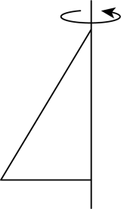
A. 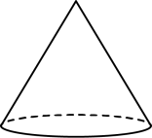 B. 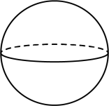 C. 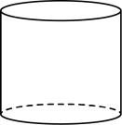 D. 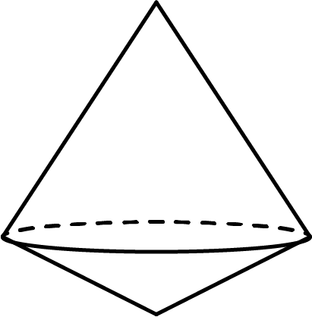
【答案】A
【解析】
【分析】根据几何体形成的基本原理解答即可．
本题考查了几何体的生成，熟练掌握原理是解题的关键．
【详解】解：根据题意，得将直角三角形绕它的一条直角边所在直线旋转一周后形成的几何体是圆锥，
故选：A．
3. 据人民网消息2025年第一季度，苏州市货物贸易进出口总值达63252000万元，其中，出品40317000万元，创历史同期新高，同比增长．数据40317000用科学记数法可表示为（ ）
A. B. C. D.
【答案】B
【解析】
【分析】本题考查了科学记数法的表示方法，熟练掌握其表示方法是解题的关键．
根据科学记数法的表示方法解题即可．
【详解】解：．
故选：B．
4. 下列运算正确的是（ ）
A. B. C. D.
【答案】C
【解析】
【分析】根据幂的运算性质，计算判断即可．
本题考查幂的运算性质，包括同底数幂的乘除法、幂的乘方以及积的乘方。需逐一验证各选项是否符合相关运算法则．
【详解】A. ，但选项A结果为，错误．
B. ，但选项B结果为，错误．
C. ，符合积的乘方法则，正确．
D. ，但选项D结果为，错误．
故选：C．
5. 如图，在两地间修一条笔直的公路，从A地测得公路的走向北偏东．若两地同时开工，要使公路准确接通，则的度数应为（ ）
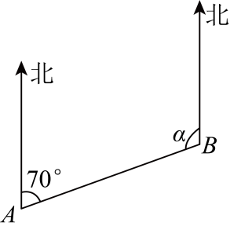
A. B. C. D.
【答案】C
【解析】
【分析】此题考查平行线的性质，方位角．根据两直线平行，同旁内角互补列式进行计算即可得解．
【详解】解：如图：
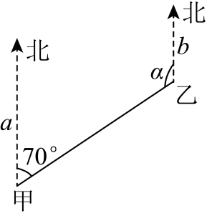
由题意得，，
∴，
∴
故选：C．
6. 一只不透明的袋子中，装有3个白球和若干个红球，这些球除颜色外都相同，搅匀后从中任意摸出一个球，摸到白球的概率为，则红球的个数为（ ）
A. 1 B. 2 C. 3 D. 4
【答案】B
【解析】
【分析】本题考查了根据概率求数量，熟练掌握概率公式是解题的关键．
设红球有个，根据摸到白球的概率公式列方程求解．
【详解】解：设红球有个，则袋中总球数为个，
∴摸到白球的概率为，
根据题意得：，
解得：，
因此，红球的个数为2个．
故选：B．
7. 声音在空气中传播的速度随温度的变化而变化，科学家测得一定温度下声音传播的速度与温度部分对应数值如下表：
温度 |  | 0 | 10 | 30
声音传播的速度 | 324 | 330 | 336 | 348
研究发现满足公式（为常数，且）．当温度t为时，声音传播的速度v为（ ）
A. B. C. D.
【答案】B
【解析】
【分析】本题考查了一次函数的实际应用，待定系数法求一次函数解析式，熟练掌握以上知识是解题的关键．
根据表格数据，确定一次函数中的系数a和常数项b，再代入计算v的值，即可解题．
【详解】解：满足公式，
由表格数据可得，
解得，
即，
当温度t为时，，
故选：B．
8. 如图，在正方形中，E为边的中点，连接，将沿翻折，得到，连接，则下列结论不正确的是（ ）
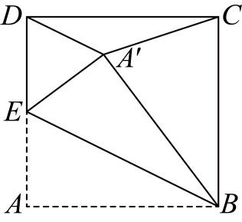
A. B.
C. 的面积的面积 D. 四边形的面积的面积
【答案】D
【解析】
【分析】本题考查了正方形与折叠问题，相似三角形的判定和性质，勾股定理等．过点作，分别交、于点、，由折叠的性质得，求得，推出，由是的外角，可求得，即可判断选项A；设，，则，，证明，利用相似三角形的性质列式求得，求得，，，再根据勾股定理和三角形面积公式求得即可判断其余选项．
【详解】解：过点作，分别交、于点、，
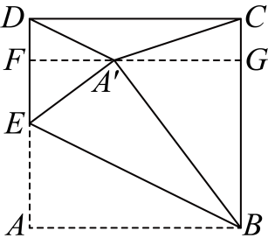
由折叠的性质得，，
∵E为边的中点，
∴，
∴，
∴，
∵是的外角，
∴，
∴，
∴，故选项A正确，不符合题意；
∵正方形，
∴，，
设，
∵E为边的中点，
∴，
由折叠的性质得，，，
∵，
∴四边形和为矩形，
∴，，
设，则，，
∴，
∴，
∴，
∴，，
∵，
∴，
解得，
∴，，，
∴，，
∴，故选项B正确，不符合题意；
∵的面积，的面积，
∴的面积的面积，故选项C正确，不符合题意；
∵四边形的面积等于的面积的面积，
的面积，
∴四边形的面积的面积，故选项D不正确，符合题意；
故选：D．
二、填空题：本大题共8小题，每小题3分，共24分．把答案直接填在答题卡相对应的位置上．
9. 因式分解：___________．
【答案】
【解析】
【分析】本题考查的是利用平方差公式分解因式，直接利用分解因式即可.
【详解】解：，
故答案为：
10. 某篮球队在一次联赛中共进行了6场比赛，得分依次为：．这组数据的众数为________．
【答案】71
【解析】
【分析】本题考查了众数．一组数据中出现次数最多的数叫做这组数据的众数，据此即可解答．
【详解】解：数据中，71出现的次数最多，所以这组数据的众数为71；
故答案为：71．
11. 若，则代数式的值为________．
【答案】
【解析】
【分析】本题考查代数式求值，根据，得到，整体代入法求出代数式的值即可．
【详解】解：∵，
∴，
∴；
故答案为：．
12. 过两点画一次函数的图像，已知点A的坐标为，则点B的坐标可以为________．（填一个符合要求的点的坐标即可）
【答案】（答案不唯一）
【解析】
【分析】本题考查一次函数图象上的点，根据一次函数上的点的横纵坐标满足函数解析式，可以令，求出函数值，进而得到点B的坐标即可．
【详解】解：∵，
∴当时，，
∴点B的坐标可以为；
故答案为：（答案不唯一）
13. 已知是关于x的一元二次方程的两个实数根，其中，则________．
【答案】
【解析】
【分析】本题考查根与系数的关系，根据根与系数的关系得到，结合，进行求解即可，熟练掌握根与系数的关系，是解题的关键．
【详解】解：∵是关于x的一元二次方程的两个实数根，
∴，
∵，
∴；
故答案为：．
14. “苏州之眼”摩天轮是亚洲最大的水上摩天轮，共设有28个回转式太空舱全景轿厢，其示意图如图所示．该摩天轮高（即最高点离水面平台的距离），圆心O到的距离为，摩天轮匀速旋转一圈用时．某轿厢从点A出发，后到达点B，此过程中，该轿厢所经过的路径（即）长度为________．（结果保留）
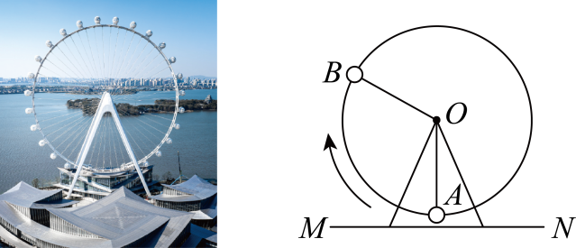
【答案】
【解析】
【分析】本题主要考查了弧长计算，熟练掌握弧长公式是解题的关键．先求出摩天轮半径，再求出，最后根据弧长公式求出结果即可．
【详解】解：∵最高点离水面平台的距离为，圆心O到的距离为，
∴摩天轮半径为，
∵摩天轮匀速旋转一圈用时，轿厢从点A出发，后到达点B，
∴，
∴该轿厢所经过的路径长度为：
．
故答案为：．
15. 如图，，以O为圆心，2为半径画弧，分别交于两点，再分别以为圆心，为半径画弧，两弧在内部相交于点C，作射线，连接，则________．（结果保留根号）
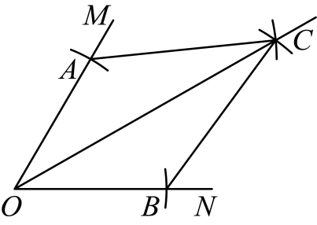
【答案】
【解析】
【分析】本题考查了求角的正切值、等边三角形的判定与性质、勾股定理、线段垂直平分线的判定等知识，熟练掌握角的正切的定义是解题关键．连接，交于点，先得出垂直平分，再证出是等边三角形，则可得，然后利用勾股定理可得，最后根据角的正切的定义求解即可得．
【详解】解：如图，连接，交于点，
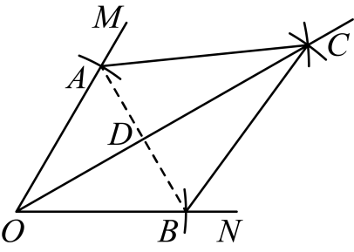
由题意得：，，
∴垂直平分，
∴，
∵，
∴是等边三角形，
∴，
∴，
∴，
∴在中，，
故答案为：．
16. 如图，在中，是线段上一点（不与端点重合），连接，以为边，在的右侧作等边三角形，线段与线段交于点F，则线段长度的最大值为________．
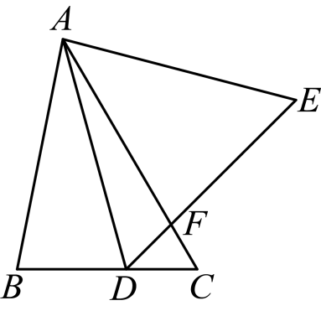
【答案】##0.75
【解析】
【分析】本题主要考查了解直角三角形，相似三角形的性质与判定，等边三角形的性质，垂线段最短，过点作于，解得到，证明，可得，根据可知当有最小值时，有最大值，当时，有最小值，即有最小值，此时点D与点H重合，可求出的最小值为，则的最大值为．
【详解】解：如图所示，过点作于，
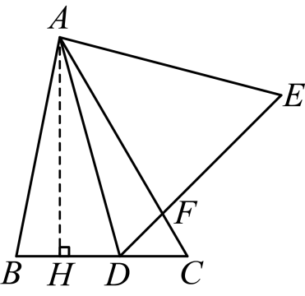
在中，，
∴；
∵是等边三角形，
∴，
又∵，
∴，
∴，
∴，
∵，
∴当有最小值时，有最大值，
∴当有最小值时，有最小值，
∴当时，有最小值，即有最小值，此时点D与点H重合，
∴的最小值为，
∴的最小值为，
∴的最大值为，
故答案为：．
三、解答题：本大题共11小题，共82分．把解答过程写在答题卡相对应的位置上，解答时应写出必要的计算过程、推演步骤或文字说明．作图时用2B铅笔或黑色墨水签字笔．
17. 计算：．
【答案】10
【解析】
【分析】本题考查实数混合运算，熟练掌握相关运算法则，是解题的关键．先去绝对值，进行乘方和开方运算，再进行加减运算即可．
【详解】解：原式．
18. 解不等组：
【答案】
【解析】
【分析】本题主要考查了解一元一次不等式组，先求出每个不等式的解集，再根据 “同大取大，同小取小，大小小大中间找，大大小小找不到（无解）”求出不等式组的解集即可．
【详解】解：
解不等式，得．
解不等式，得．
不等式组的解集是．
19. 先化简，再求值：，其中．
【答案】，2
【解析】
【分析】本题考查了分式的化简求值，熟练掌握其运算法则是解题的关键．
根据分式的运算法则进行化简，再代入求值．
【详解】解：原式
，
当时，原式．
20. 为了弘扬社会主义核心价值观，学校决定组织“立鸿鹄之志，做有为少年”主题观影活动，建议同学们利用周末时间自主观看．现有共3部电影，甲、乙2位同学分别从中任意选择1部电影观看．
（1）甲同学选择A电影的概率为________；
（2）求甲、乙2位同学选择不同电影的概率．（请用画树状图或列表等方法说明理由）
【答案】（1）
（2）
【解析】
【分析】此题考查的是用列表法或树状图法求概率．列表法可以不重复不遗漏的列出所有可能的结果，适合于两步完成的事件；树状图法适合两步或两步以上完成的事件．用到的知识点为：概率所求情况数与总情况数之比．
（1）直接根据概率公式求解即可；
（2）首先根据题意画出树状图或列表格，然后由树状图或列表格求得所有等可能结果，从中找到符合条件的结果数，再根据概率公式计算可得．
【小问1详解】
现有共3部电影，
甲同学选择A部电影的概率是．
故答案为：；
【小问2详解】
用树状图或利用表格列出所有等可能的结果：
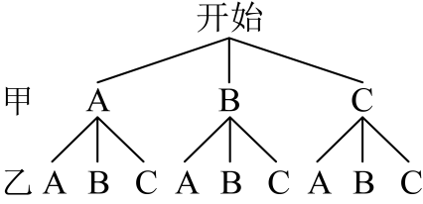
甲同学选择电影 | 乙同学选择电影
 | A | B | C
A
B
C
那么总结果有9种，甲、乙2位同学选择不同电影的结果有6种，
（甲、乙2位同学选择不同电影）．
21. 如图，C是线段的中点，．
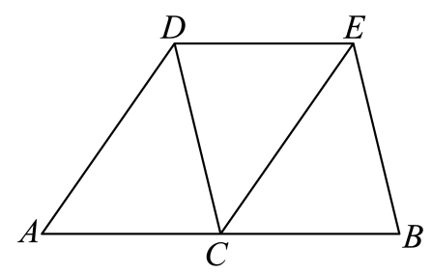
（1）求证：；
（2）连接，若，求的长．
【答案】（1）详见解析
（2）8
【解析】
【分析】本题考查全等三角形的判定和性质，平行四边形的判定和性质，熟练掌握相关判定定理和性质，是解题的关键：
（1）中点得到，平行线的性质，得到，利用证明即可；
（2）根据，得到，进而得到四边形为平行四边形，进而得到，即可得出结果．
【小问1详解】
证明：是线段的中点，
．
，
．
在和中，
．
【小问2详解】
，是线段的中点，
．
，
．
又，
∴四边形是平行四边形，
．
22. 随着人工智能的快速发展，初中生使用大模型辅助学习快速普及，并呈现出多样化趋势．某研究性学习小组采用简单随机抽样的方法，对本校九年级学生一周使用大模型辅助学习的时间（用x表示，单位：）进行了抽样调查，把所得的数据分组整理，并绘制成频数分布直方图：
抽取的学生一周使用大模型辅助学习时间频率分布表
组别 | 时间 | 频率
A
B
C
D
E
合计 |  | 1
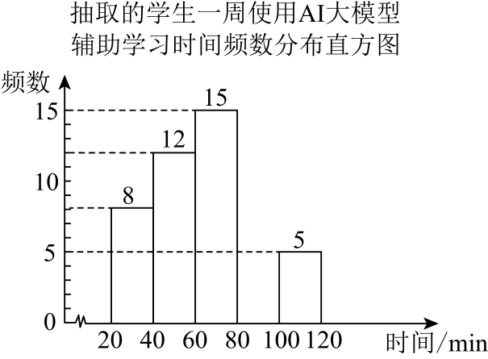
根据提供的信息回答问题：
（1）请把频数分布直方图补充完整（画图后标注相应数据）；
（2）调查所得数据的中位数落在________组（填组别）；
（3）该校九年级共有750名学生，根据抽样调查结果，估计该校九年级学生一周使用大模型辅助学习的时间不少于的学生人数．
【答案】（1）图见解析
（2）C （3）该校九年级学生一周使用大模型辅助学习的时间不少于的学生人数约为450人
【解析】
【分析】本题考查频数分布直方图，掌握频数、频率、总数之间的关系是正确计算的前提，解题的关键是正确的从表中读出有关的信息．
（1）根据频数、频率、总数之间的关系可求出总人数，进而求出D组人数，
（2）50个人中位数是第25和26人的平均数；
（3）由这所学校共有学生人数乘以一周使用大模型辅助学习的时间不少于的学生的频率即可．
【小问1详解】
解：．
D组人数：人．
如图为所求：
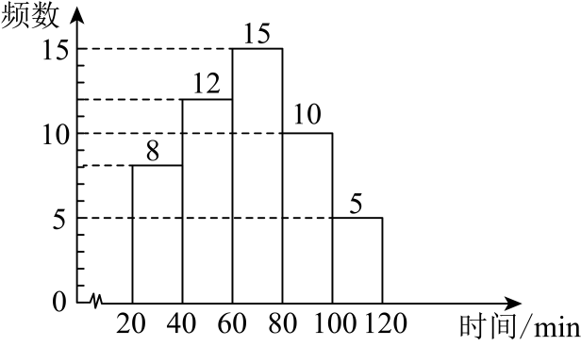【小问2详解】
解：总人数有50人，从小到大排列后，中位数为第25人和26人的学习时间的平均数，
从统计图，可知，组8人，组12人，组15人，那么第25人和26人的数据落在组，
故答案为：C；
【小问3详解】
解：，
（人）．
答：该校九年级学生一周使用大模型辅助学习的时间不少于的学生人数约为450人．
23. 如图，一次函数的图象与x轴，y轴分别交于A，B两点，与反比例函数的图象交于点C，过点B作x轴的平行线与反比例函数的图象交于点D，连接．
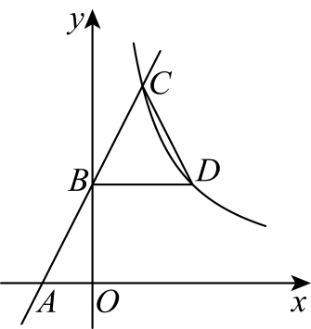
（1）求A，B两点的坐标；
（2）若是以为底边的等腰三角形，求k的值．
【答案】（1），
（2）
【解析】
【分析】本题考查了反比例函数与几何的综合性问题，等腰三角形的三线合一性质，一次函数和反比例函数图象上的坐标特征，利用等腰三角形的三线合一性质求反比例函数图象上点的坐标是解题的关键．
（1）对于一次函数，分别令，和，即可求得答案；
（2）过点C作，垂足为E，根据等腰三角形的三线合一性质，可得，于是可逐步求得点D和点C的坐标，再代入，即可求得答案．
【小问1详解】
解：令，则，
解得，
点A的坐标为，
令，则，
点B的坐标为；
【小问2详解】
解：如图，过点C作，垂足为E，
，，
，
令，则，
，
点D的坐标为，
点C的坐标为，
点C在一次函数的图象上，
，
解得．
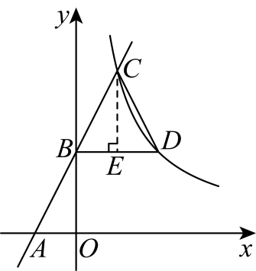
24. 综合与实践
小明同学用一副三角板进行自主探究．如图，中，，中，．
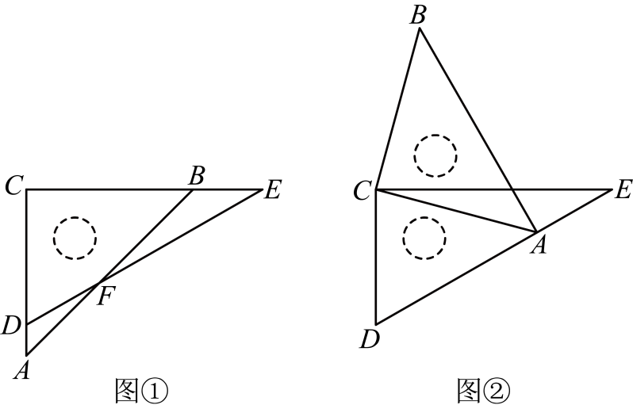
【观察感知】
（1）如图①，将这副三角板的直角顶点和两条直角边分别重合，交于点F，求的度数和线段的长．（结果保留根号）
【探索发现】
（2）在图①的基础上，保持不动，把绕点C按逆时针方向旋转一定的角度，使得点A落在边上（如图②）．
①求线段的长；（结果保留根号）
②判断与的位置关系，并说明理由．
【答案】（1），；（2）①；②，理由见解析
【解析】
【分析】本题考查了等腰三角形的性质、解直角三角形、勾股定理等知识，熟练掌握解直角三角形的方法是解题关键．
（1）先根据等腰三角形的性质可得，再求出，然后根据三角形的外角性质即可得；最后根据解直角三角形可得的长，根据线段的和差即可得；
（2）①过点作，垂足为，先解直角三角形可得的长，再利用勾股定理可得的长，然后根据线段的和差即可得；
②根据等腰三角形的性质可得，则可得，由此即可得．
【详解】解：（1）∵中，，
∴，
∵中，，
∴，
∴；
在中，，
在中，，
∴．
（2）①如图，过点作，垂足为，
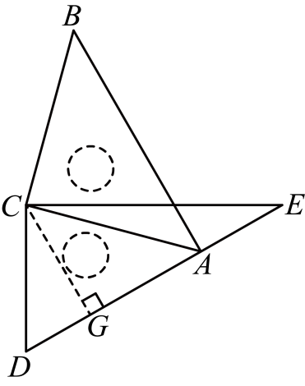
中，，
．
中，．
∴，
．
②，理由如下：
∵在中，，
∴，
又∵，
∴，
∴．
25. 如图，在四边形中，．以为直径的经过点D，且与边交于点E，连接．
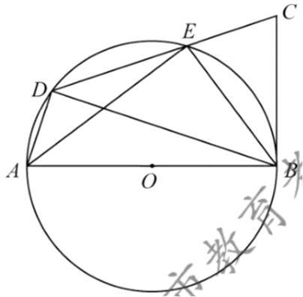
（1）求证：为的切线；
（2）若，求的长．
【答案】（1）详见解析
（2）．
【解析】
【分析】（1）只要证明，即可证明为的切线；
（2）过点D作，垂足为F，在中，，，，求得，，在中，，，，求得，再根据圆内接四边形的性质结合等边对等角求得，据此求解即可．
【小问1详解】
证明：∵，
∴，
又∵，
∴，
∵为的直径，
∴，
∴，
∴，即，
∴，
∴为的切线；
【小问2详解】
解：如图，过点D作，垂足为F，
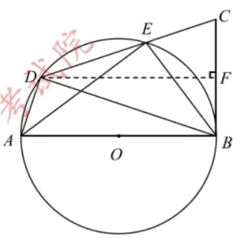
∵，
∴，
∴，
∵中，，，，
∴，
∴，
∵，，
∴，
∴，
∴，
∵中，，，，
∴，
∵，，
∴，
∵四边形内接于，
∴，
∵，
∴，
∴．
【点睛】本题考查了圆周角定理，圆内接四边形的性质，切线的判定，解直角三角形的应用．正确引出辅助线解决问题是解题的关键．
26. 两个智能机器人在如图所示的区域工作，，，直线为生产流水线，且平分的面积（即D为中点）．机器人甲从点A出发，沿的方向以的速度匀速运动，其所在位置用点P表示，机器人乙从点B出发，沿的方向以的速度匀速运动，其所在位置用点Q表示．两个机器人同时出发，设机器人运动的时间为，记点P到的距离（即垂线段的长）为，点Q到的距离（即垂线段的长）为．当机器人乙到达终点时，两个机器人立即同时停止运动，此时与t的部分对应数值如下表：
 | 0 |  |  | 5.5
 | 0 | 16 | 16 | 0
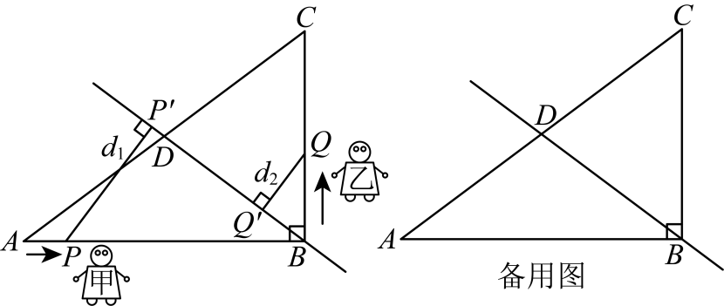
（1）机器人乙运动的路线长为________m；
（2）求的值；
（3）当机器人甲、乙到生产流水线的距离相等（即）时，求t的值．
【答案】（1）55 （2）
（3）或
【解析】
【分析】（1）利用勾股定理求解即可；
（2）利用直角三角形斜边中线的性质求得，得到，，推出，，分当点Q在上和点Q在上时，两种情况讨论，分别求得，，据此求解即可；
（3）根据题意求得，分当点Q在上和点Q在上时两种情况讨论，列式一元一次方程方程，求解即可．
【小问1详解】
解：∵，，
∴，
∵D为中点，
∴，
∵，
∴机器人乙运动的路线长为，
故答案为：55；
【小问2详解】
解：根据题意，得，
∵中，，为中点，
∴，
∴，，
∴，，
当点Q在上时，，
∴，解得，
当点Q在上时，作，垂足为H（如图），
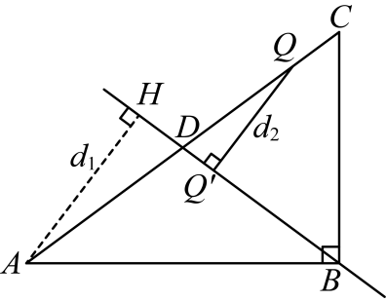
则．
∵，
∴，
∴，
∴，
解得，
∴；
【小问3详解】
解：当时，，
此时，，
∴，
∴，
∴，
当点Q在上时，由，得，
解得．
当点Q上时，由，得，
解得．
∴或．
【点睛】本题考查了解直角三角形的应用，勾股定理，一元一次方程的应用，解答本题的关键是明确题意，找出所求问题需要的条件．
27. 如图，二次函数的图像与x轴交于两点（点A在点B的左侧），与y轴交于点C，作直线为二次函数图像上两点．
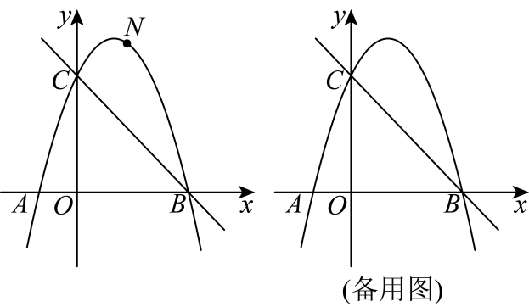
（1）求直线对应函数的表达式；
（2）试判断是否存在实数m使得．若存在，求出m的值；若不存在，请说明理由．
（3）已知P是二次函数图像上一点（不与点重合），且点P的横坐标为，作．若直线与线段分别交于点，且与的面积的比为，请直接写出所有满足条件的m的值．
【答案】（1）
（2）不存在，理由见解析
（3）或
【解析】
【分析】本题考查二次函数与一次函数综合，涉及求直线表达式、函数值计算及三角形相似与面积比应用，解题关键是利用函数性质、坐标关系及相似三角形性质建立等式求解 ．
（1）先通过二次函数与坐标轴交点的求法，确定、坐标，再用待定系数法，将两点坐标代入设好的一次函数表达式，求解出直线的函数表达式．
（2）先根据二次函数表达式，分别写出、两点的函数值、，进而得出的表达式，再通过配方或判别式判断是否存在实数使等式成立．
（3）通过作辅助线构造平行关系，利用二次函数求出点坐标，结合坐标关系得出角的度数，推出，进而得到三角形相似，根据面积比与相似比的关系建立等式，求解出的值．
小问1详解】
解：∵二次函数的图像与x轴交于两点，
∴令，则，
点C的坐标为．
令，则．
解得，或，
∴点B的坐标为．
设直线对应函数的表达式为，由题意，得
解得
直线对应函数的表达式为．
【小问2详解】
不存在实数m使得，理由如下：
方法一：为二次函数图像上两点，
，
．
．
配方，得．
∴当时，有最大值为．
，
∴不存在实数m使得．
方法二：由方法一，得．
当时，，即．
，
∴方程没有实数根．
不存在实数m使得．
【小问3详解】
，或．解答如下：
如图，作轴，交x轴于点H，交于点，
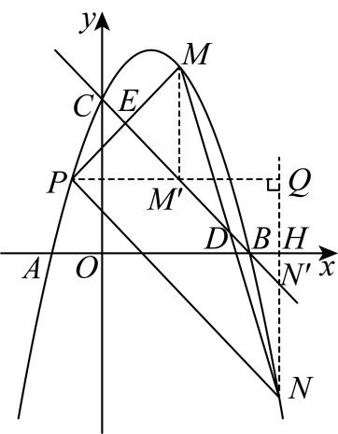
作，垂足为Q，作轴，交于点，则．
当时，．
点P的坐标为．
点N的坐标为，
点Q的坐标为，点H的坐标为，
点的坐标为．
，
．
，
．
．
，即．
．
，即．
点M的坐标为，
点的坐标为．
，即．
解得或．

